http://math.weebly.com/uploads/1/5/3/6/15366/unidad_i.pdf

Con frecuencia es necesario multiplicar una cantidad por sí misma cierto número de veces.

Para cualquier número a: | Para el número 2:
a = a¹  a x a = a²  a x a x a = a³  a x a x a x a = a⁴ | 2= 2¹ =2  2 x 2 = 2² = 4  2 x 2 x 2 = 2 ³ = 8  2 x 2 x 2 x 2 =2⁴ = 16
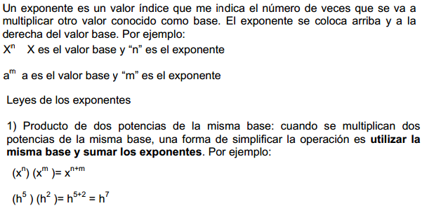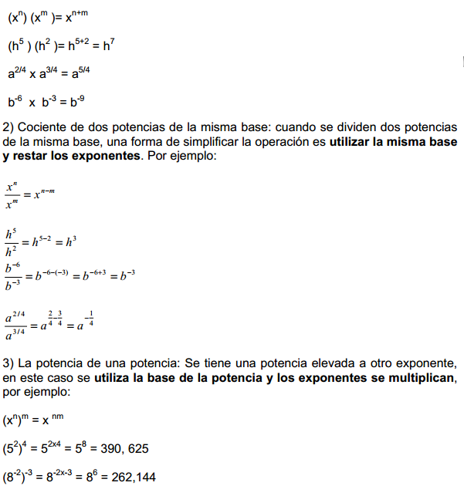
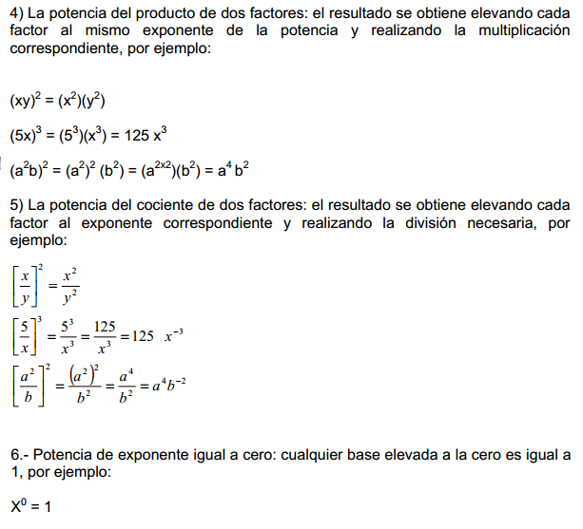
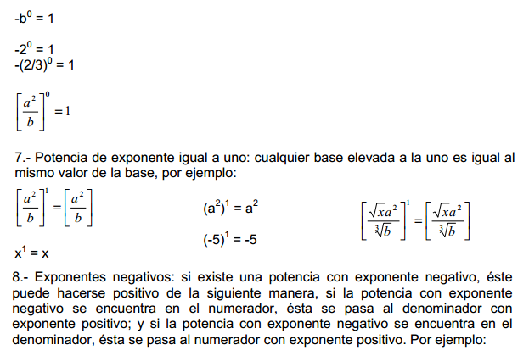
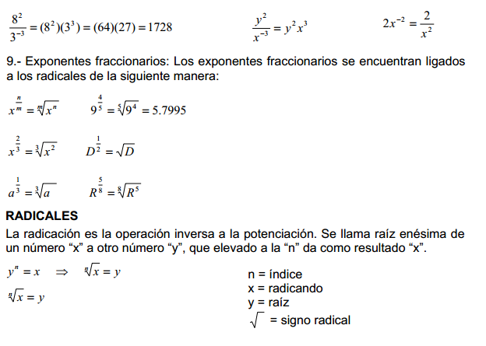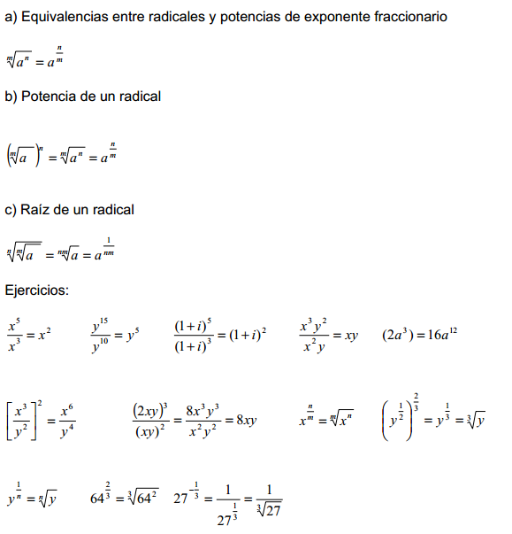
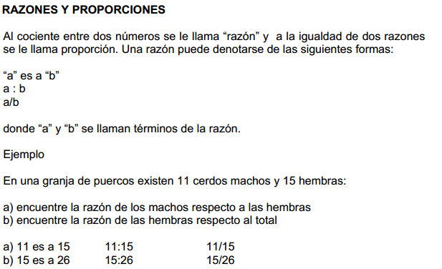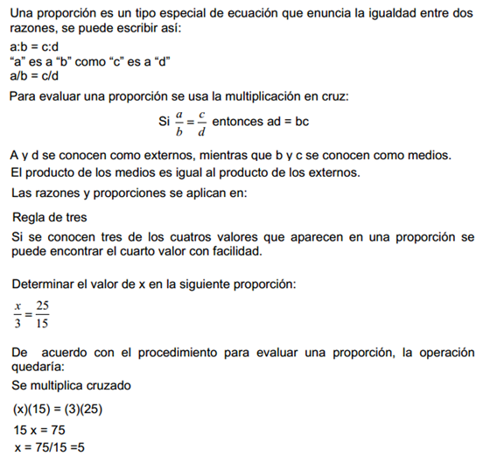

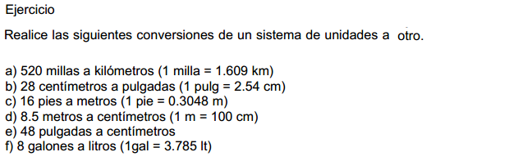
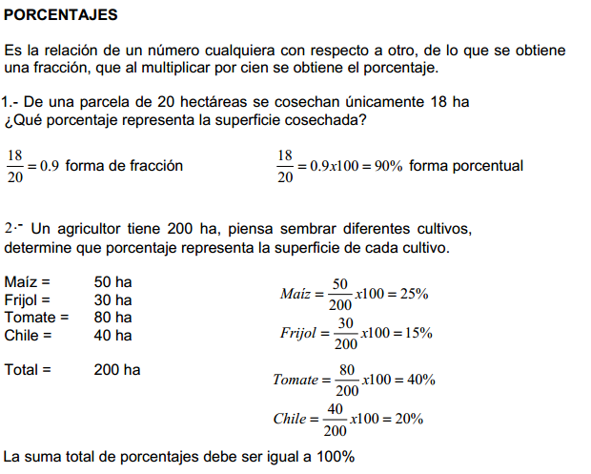
NOTACIÓN CIENTÍFICA
En los trabajos científicos es frecuente encontrar números muy pequeños o muy grandes. Una notación sintética conveniente permite expresar cualquier número como un número que se encuentra entre 1 y 10 multiplicando por la potencia entera de 10.
La Notación Científica nos ayuda a poder expresar de forma más sencilla aquellas cantidades numéricas que son demasiado grandes o por el contrario, demasiado pequeñas.

Por ejemplo, tenemos la siguiente cantidad:
139000000000 cm.
Ahora lo llevamos a la mínima expresión y tenemos como respuesta:

¿Cómo lo llevamos a la mínima expresión?
Primero, empezaremos a contar los espacios que separan a cada número de derecha a izquierda, hasta llegar al último número entero.
Antes de llegar a dicho número, separamos la cantidad con un punto dejando como compañía dos decimales más, (en éste caso 3 y 9).
Por último, multiplicamos la cantidad (1.39) por 10 (que es la base) y lo elevamos a la potencia 11 (Ya que son 11 espacios que separan a cada número).
Veamos otro ejemplo, tenemos 0.000096784 cm.
En éste caso, el procedimiento será de la siguiente manera:
Partiremos desplazando el punto de derecha a izquierda, hasta llegar al primer número diferente de cero (en éste caso 9).
Separamos el número seguido por dos decimales (6 y 7) multiplicado por 10 como base constante.
La potencia, a diferencia del primer ejemplo, será negativa ya que contamos de izquierda a derecha, tomando en cuenta únicamente los números enteros.
Es decir, que tenemos como resultado:
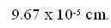
O bien:
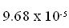
Aproximado, en donde la respuesta también sigue siendo válida.
Cabe mencionar, que se seleccionaron únicamente los números enteros, debido a que en términos matemáticos los ceros a la izquierda no cuentan y no deben ser incluidos.

La Notación Científica puede utilizarse en las Operaciones Algebraicas Básicas que conocemos: Suma, Resta, Multiplicación y División.

- SUMA
Tenemos 450000 + 1270 + 530000
Tomando en cuenta los procedimientos anteriores, tenemos como resultado:

1) 4500000 =
2) 1270 = 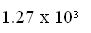
3) 530000 =
4) Ahora bien, para sumar tenemos que llevar las cantidades a una misma
potencia, en éste caso nos difiere , para poder llevarlo a la potencia de 5, corremos el punto dos cifras más, siempre de derecha a izquierda, obteniendo 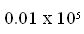(Se agregaron las cantidades que hacían falta, siendo siempre 0.)
5) Teniendo las cantidades a una misma potencia, procedemos a sumar:

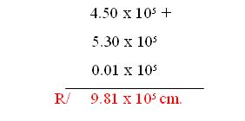
6) Obteniendo como Respuesta 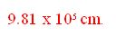
En otro ejemplo tenemos, 0.0536 + 0.0456 + 0.0043
Llevándolo a la mínima expresión tenemos:

1) 0.0536 = 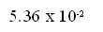
2) 0.0456 =
3) 0.0043 =

4) Llevamos a la misma potencia todas las cantidades, así que va a ser igual a , en éste caso corrimos de derecha a izquierda una cifra y se restaron las potencias ( -3 + 1 ) quedando de potencia -2 ya que el número es mayor predominando el signo.

5) Ahora procedemos a sumar:

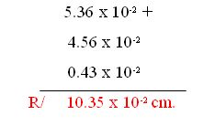

6) Se tiene de Respuesta 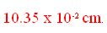 o también se puede expresar como
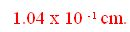 (Se desplaza el punto de derecha a izquierda, restando
potencias)

… Para más información consulta la siguiente página:

http://www.aulafacil.com/fisica-matematicas/curso/Lecc-3.htm

